И25_0001. Инструкция по отчету **Остатки и доступность товаров**:

Отчёт показывает информацию по свободным и обособленным остаткам Номенклатуры и заказанному количеству Номенклатуры в различных разрезах учета (**Номенклатура**, **Склад**, **Период**, реквизиты **Номенклатуры**).

1. Отчет можно открыть в разделе **Склад и доставка** -> **Отчеты по складу** (Рис.1 и Рис.2) или по ссылке e1cib/data/Справочник.ВариантыОтчетов?ref=bba7bc24114dca4a11eebea5adb4ae17 (типовой вариант);

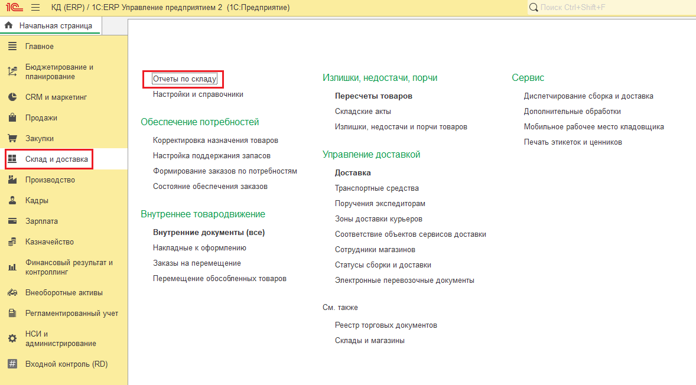

*Рис.1 Раздел с отчетом*

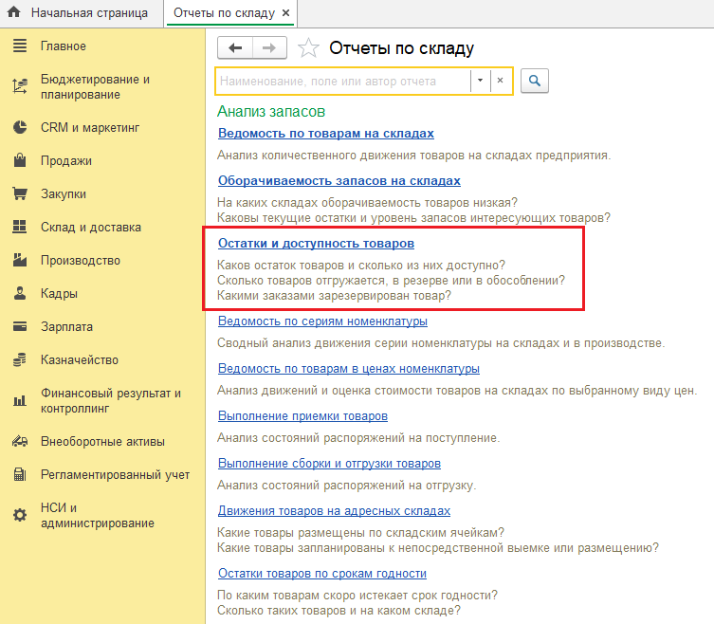

*Рис.2 Расположение отчета*

1. Отчет состоит из поля отборов и формируемой табличной части с результатами (Рис.4):
   1. Нажав на “звездочку” можно сохранить отчет или вариант отчета в **Избранное**;



*Рис.3 Расположение* ***Избранного***

* 1. Нажав на “воронку” можно настроить **Быстрые настройки** по отборам (более подробно в пункте 3).

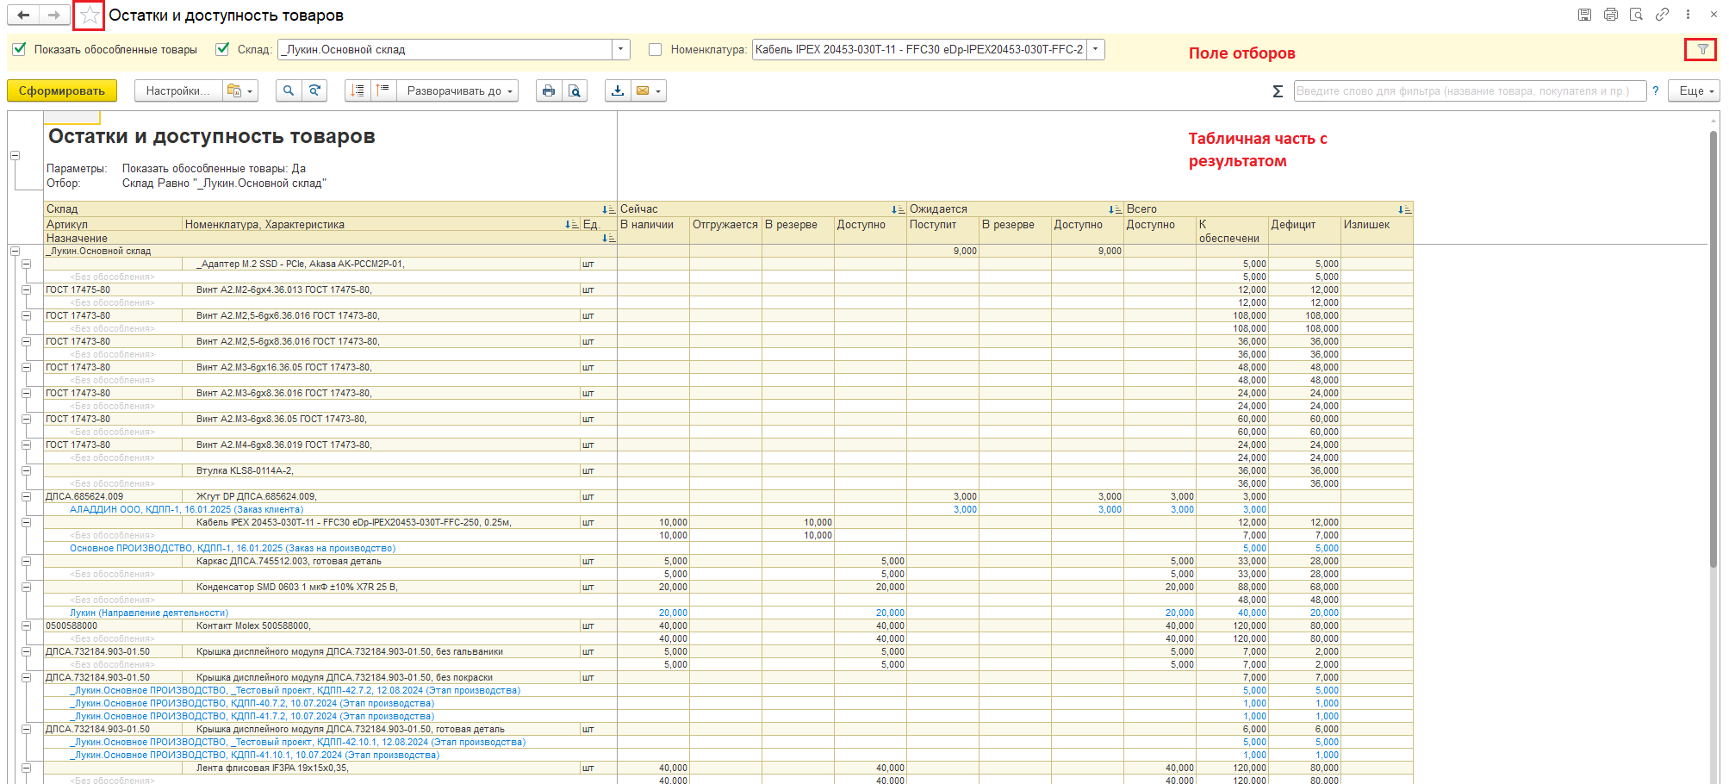

*Рис.4 Форма отчета в начальных настройках*

1. Нажав на “воронку” (Рис.4) можно вызвать **Быстрые настройки**, в которых настраиваются отборы (разрезы учета). Основные разрезы учета:
   1. **Показать обособленные остатки** – настройка отвечает за вывод обособленных товаров, в отчете по умолчанию такие товары выделяются синим цветов;
   2. **Склад** – можно указать конкретный склад, если отбор снят – отчет сформируется по всем складам;
   3. **Номенклатура** – можно выбрать **Номенклатуру** по которой сформируется отчет;
   4. Зеленые галки в **Быстрых настройках** означают что отбор добавлен в поле отбора отчета;
   5. По гиперссылке **Больше возможностей** или по кнопке **Настройки** можно настроить отборы в любом варианте набора реквизитов по **Складам**, **Номенклатуре** и **Регистратору** – если вы можете таким образом настроить отчет то данная инструкция Вам не нужна.

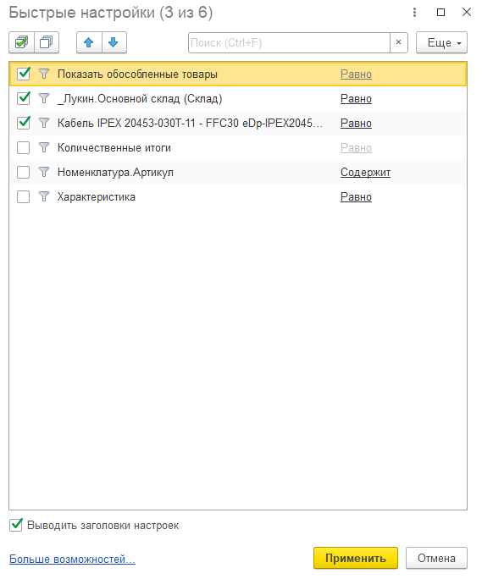

*Рис.5* ***Быстрые настройки*** *отборов*

Табличная часть отчета **Сейчас**:

* **В наличии** - показывает фактический остаток по складу как есть;
* **Отгружается** - количество товара, который фактически находится в процессе отгрузки;
* **В резерве** - количество товара, который зарезервирован по заказу на складе;
* **Доступно** - остатки товара на складе за вычетом количества, которое находится в резерве или отгружается.

Табличная часть отчета **Ожидается**:

* **Поступит** – показывает ожидаемый приход товара на склад, количество размещено в **Заказах поставщикам**;
* **В резерве** - количество товара, который зарезервирован по **Заказам поставщику**;
* **Доступно** - количество товара к поступлению за вычетом количества, которое находится в резерве.

Табличная часть отчета **Всего**:

* **Доступно** – показывает сумму товара в свободном остатке на складе и ожидаемое поступление без обособления;
* **К обеспечению** - количество товара в заказах на отгрузку, который нигде не зарезервирован ждет обеспечения;
* **Дефицит** – итоговое количество дефицита после обеспечения складскими остатками и планируемыми поступлениями.

1. Свой вариант отчета (настроек отборов) можно сохранить по кнопке **Сохранить как**:

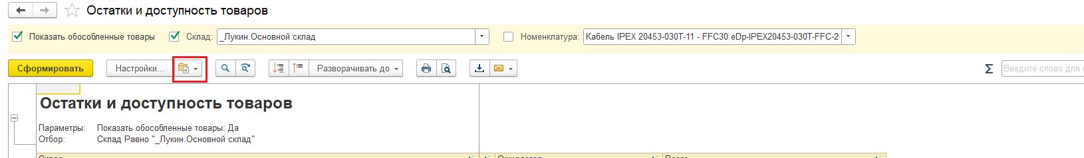

*Рис.6 Кнопка для сохранения варианта настроек отборов*

* 1. Указать **Наименование** сохраняемого варианта отчета;
  2. Подобрать **Пользователе**й, которым будет доступен сохраняемый вариант отчета;

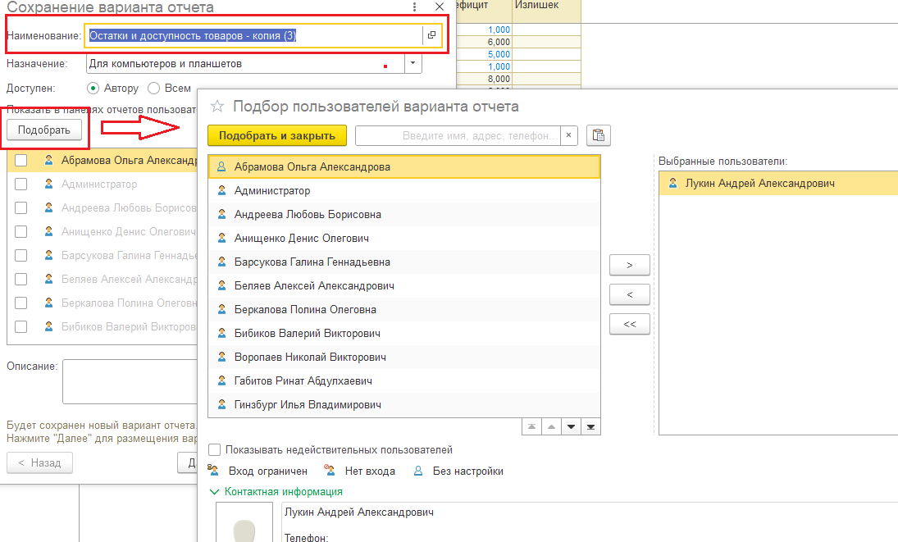

*Рис.7 Настройки при сохранении отчета*

* 1. Сохраненный вариант отчета можно передать пользователям ссылкой (Рис.8).

1. Функциональные кнопки отчета:

***C:\Users\lukin\AppData\Local\Microsoft\Windows\INetCache\Content.Word\Снимок экрана 2025-01-16 143926.png***

*Рис.8 Функциональные кнопки отчета*

* 1. Рис.8 [1] - cохранить отчет, возможно различные варианты форматов сохранения;
  2. Рис.8[2] – печать результата отчета;
  3. Рис.8 [3] – предварительный просмотр результата отчета перед отправкой на печать;
  4. Рис.8 [4] – получение гиперссылки сформированного отчета.

1. Результат отчета можно группировать по уровням:



*Рис.9 Группировка уровней результата отчета*